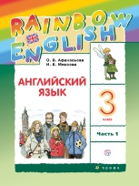

[**Английский язык. 3 класс. Учебник. В 2 ч. Часть 1**](https://knigozakaz.ru/catalog/11211)

**Код ФП:** 1.1.1.2.1.2.2

**Автор:** Афанасьева О.В.,Михеева И.В.

**Издательство:** Просвещение; **Год издания:** 2018

**Класс:** 3 кл.

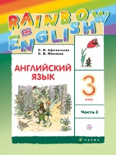

[**Английский язык. 3 класс. Учебник. В 2 ч. Часть 2**](https://knigozakaz.ru/catalog/11212)

**Код ФП:** 1.1.1.2.1.2.2

**Автор:** Афанасьева О.В.,Михеева И.В.

**Издательство:** Просвещение; **Год издания:** 2018

**Класс:** 3 кл.

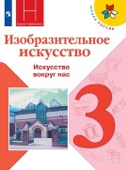

[**Изобразительное искусство. Искусство вокруг нас. 3 класс. Учебник**](https://knigozakaz.ru/catalog/1115)

**Код ФП:** 1.1.1.6.1.1.3

**Автор:** Горяева Н.А., Неменская Л.А., Питерских А.С. и др. / Под ред. Неменского Б.М.

**Издательство:** Просвещение; **Год издания:** 2019

**Класс:** 3 кл.

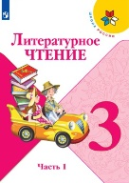

[**Литературное чтение. 3 класс. Учебник. В 2 ч. Часть 1**](https://knigozakaz.ru/catalog/997)

**Код ФП:** 1.1.1.1.2.1.3

**Автор:** Климанова Л.Ф., Виноградская Л.А., Горецкий В.Г.

**Издательство:** Просвещение; **Год издания:** 2018

**Класс:** 3 кл.

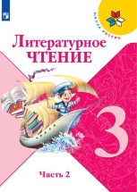

[**Литературное чтение. 3 класс. Учебник. В 2 ч. Часть 2**](https://knigozakaz.ru/catalog/998)

**Код ФП:** 1.1.1.1.2.1.3

**Автор:** Климанова Л.Ф., Виноградская Л.А., Горецкий В.Г.

**Издательство:** Просвещение; **Год издания:** 2018

**Класс:** 3 кл.

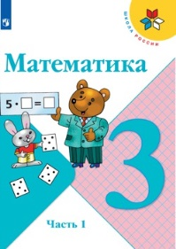

[**Математика. 3 класс. Учебник. В 2 ч. Часть 1**](https://knigozakaz.ru/catalog/1087)

**Код ФП:** 1.1.1.3.1.8.3

**Автор:** Моро М.И., Бантова М.А., Бельтюкова Г.В. и др.

**Издательство:** Просвещение; **Год издания:** 2018

**Класс:** 3 кл.

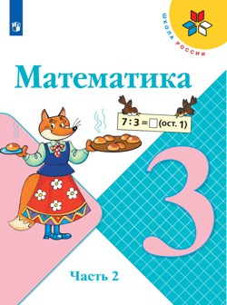

[**Математика. 3 класс. Учебник. В 2 ч. Часть 2**](https://knigozakaz.ru/catalog/1088)

**Код ФП:** 1.1.1.3.1.8.3

**Автор:** Моро М.И., Бантова М.А., Бельтюкова Г.В. и др.

**Издательство:** Просвещение; **Год издания:** 2018

**Класс:** 3 кл.

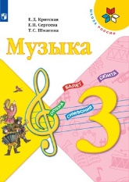

[**Музыка. 3 класс. Учебник**](https://knigozakaz.ru/catalog/1123)

**Код ФП:** 1.1.1.6.2.2.3

**Автор:** Критская Е.Д., Сергеева Г.П., Шмагина Т.С.

**Издательство:** Просвещение; **Год издания:** 2019

**Класс:** 3 кл.

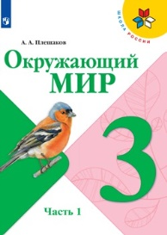

[**Окружающий мир. 3 класс. Учебник. В 2 ч. Часть 1**](https://knigozakaz.ru/catalog/1095)

**Код ФП:** 1.1.1.4.1.3.3

**Автор:** Плешаков А.А.

**Издательство:** Просвещение; **Год издания:** 2018

**Класс:** 3 кл.

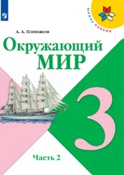

[**Окружающий мир. 3 класс. Учебник. В 2 ч. Часть 2**](https://knigozakaz.ru/catalog/1096)

**Код ФП:** 1.1.1.4.1.3.3

**Автор:** Плешаков А.А.

**Издательство:** Просвещение; **Год издания:** 2018

**Класс:** 3 кл.

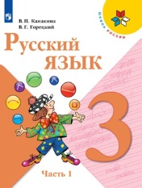

[**Русский язык. 3 класс. Учебник. В 2 ч. Часть 1**](https://knigozakaz.ru/catalog/980)

**Код ФП:** 1.1.1.1.1.1.4

**Автор:** Канакина В.П., Горецкий В.Г.

**Издательство:** Просвещение; **Год издания:** 2018

**Класс:** 3 кл.

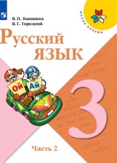

[**Русский язык. 3 класс. Учебник. В 2 ч. Часть 2**](https://knigozakaz.ru/catalog/981)

**Код ФП:** 1.1.1.1.1.1.4

**Автор:** Канакина В.П., Горецкий В.Г.

**Издательство:** Просвещение; **Год издания:** 2018

**Класс:** 3 кл.

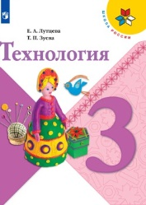

[**Технология. 3 класс. Учебник**](https://knigozakaz.ru/catalog/1127)

**Код ФП:** 1.1.1.7.1.4.3

**Автор:** Лутцева Е.А., Зуева Т.П.

**Издательство:** Просвещение; **Год издания:** 2019

**Класс:** 3 кл.

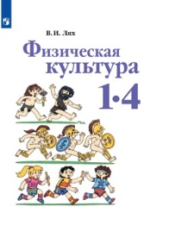

[**Физическая культура. 1-4 класс. Учебник**](https://knigozakaz.ru/catalog/1135)

**Код ФП:** 1.1.1.8.1.3.1

**Автор:** Лях В. И.

**Издательство:** Просвещение; **Год издания:** 2019

**Класс:** 1-4 кл.